# 智能四足机器人项目​​

# ESP32-S3驱动的语音交互运动控制平台

## 嵌入电路图：

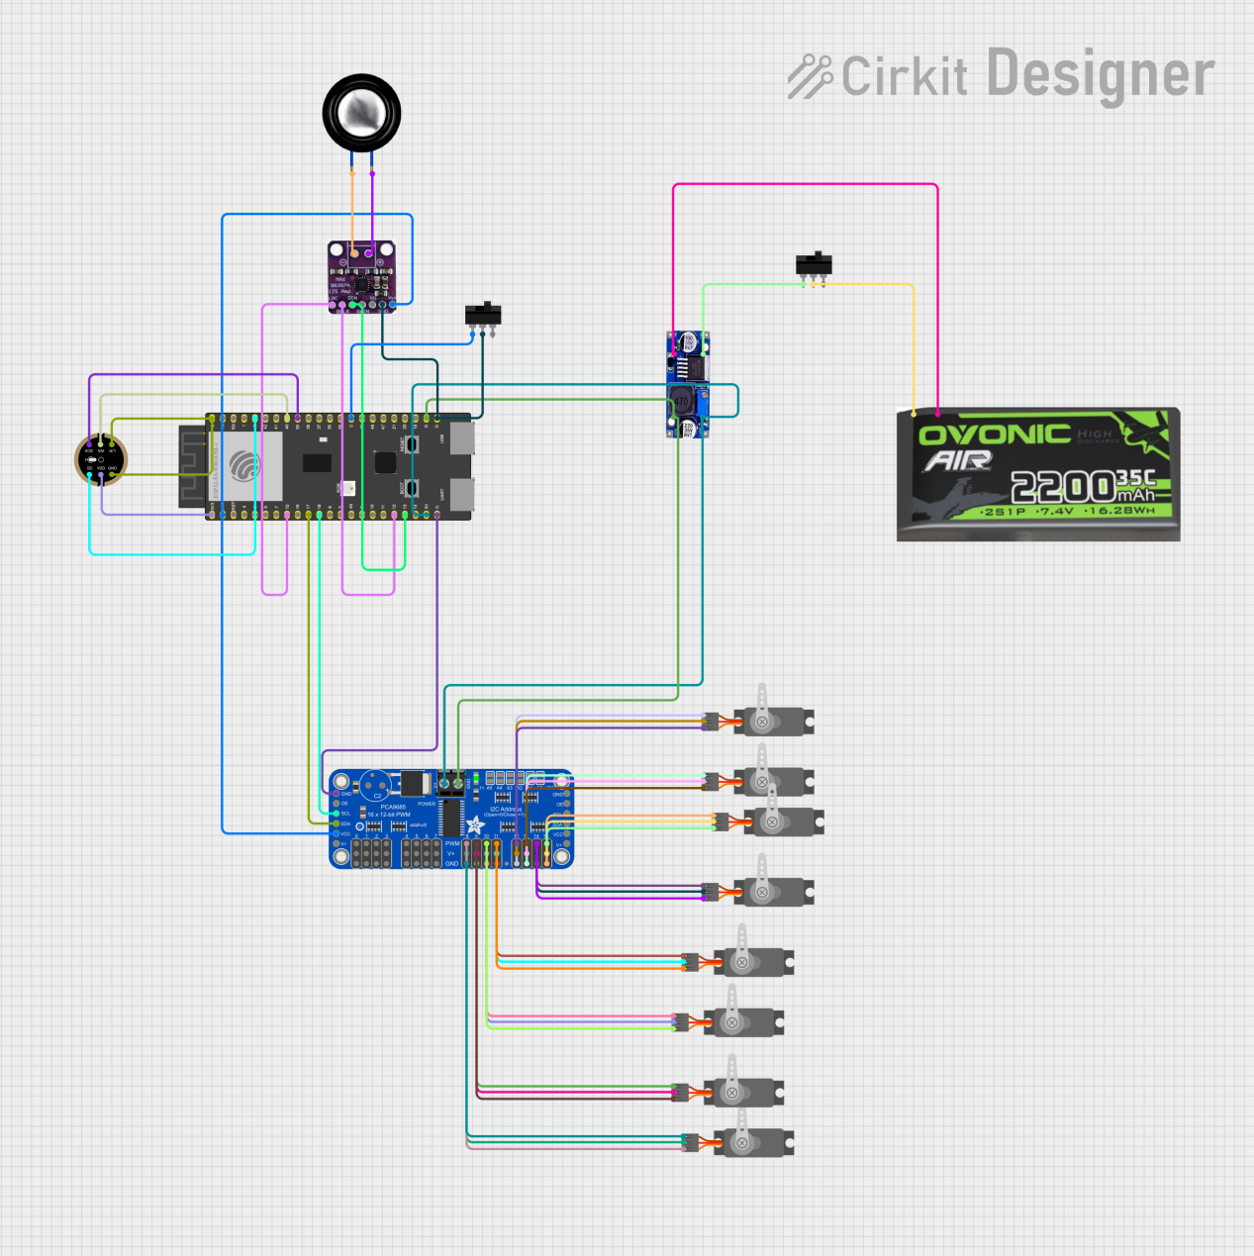

## 一、项目概览​​

1. 核心功能​​

* 语音指令识别（步态运动/问答）
* 四足对角步态运动控制
* DeepSeek API对话 + 百度TTS语音反馈

1. 技术亮点​​

* 低延迟I2S音频流水线（INMP441 + MAX98357）
* 舵机逆运动学实时解算
* 双级指令处理（本地动作库 + 云端AI）

## 二、硬件架构​​

1. 主控制器

* ESP32-S3：240MHz双核，8MB PSRAM，WiFi/BLE
* 关键外设：

| 模块 | 连接引脚 | 功能说明 |
| --- | --- | --- |
| PCA9685 | SDA=GPIO17, SCL=GPIO18 | 16路舵机控制 |
| INMP441 | SD=GPIO4, WS=GPIO41 | 高精度麦克风输入 |
| MAX98357 | DIN=GPIO13, BCLK=GPIO14 | I2S数字功放 |
| XL4015 | OUT+ → 5V, OUT- → GND | 舵机动力电源（5V/2A） |

1. 机械结构

* 四足布局：8x SG90舵机（髋关节+膝关节）
* 运动参数：

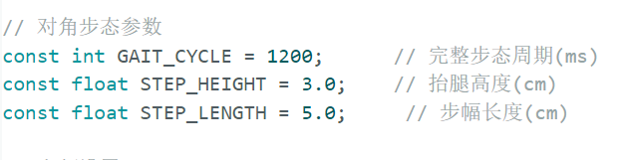

这里设置了抬腿高度和步幅长度，可根据自己的模型进行调整。

## 三、软件架构​​

1. 核心模块：

├── motion_control/ # 运动算法库

│ ├── gait_generator.cpp # 对角步态生成器

│ └── inverse_kinematics.cpp # 逆运动学解算

├── voice_processing/ # 语音交互

│ ├── asr_handler.cpp # 百度语音识别

│ └── tts_synthesizer.cpp # 语音合成流

├── api_integration/ # 云端服务

│ ├── deepseek_chat.cpp # DeepSeek对话引擎

│ └── baidu_token_mgr.cpp # API密钥管理

└── system_services/

├── memory_guard.cpp # PSRAM监控与应急重启

└── spiffs_cleaner.cpp # 智能存储维护

1. 关键工作流

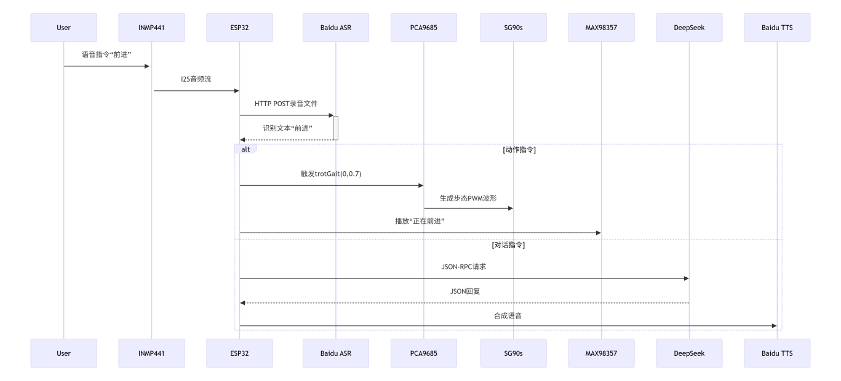

四、云端交互协议​​

1. DeepSeek API请求：

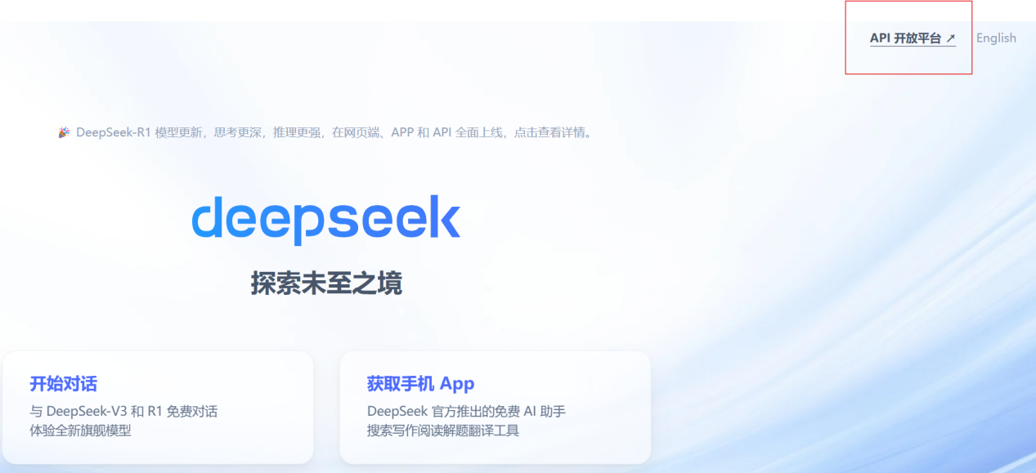

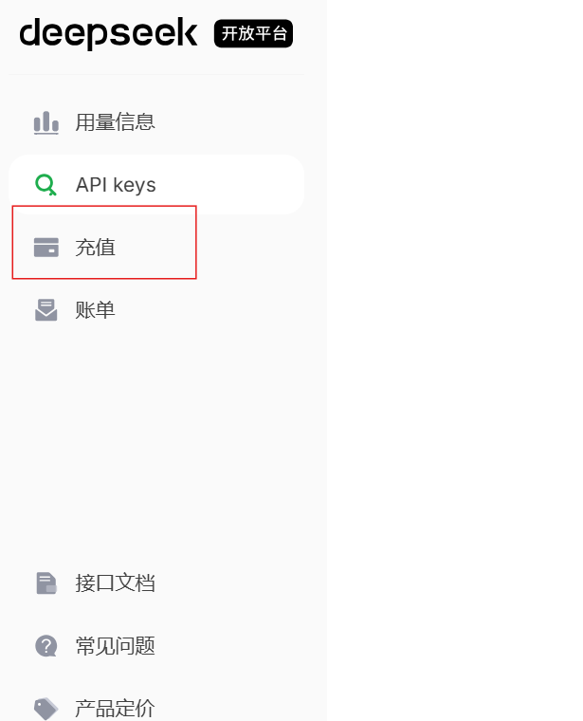

在充值界面创建API即可获得API key。需要注意的是，Deepseek的API只会显示一次，创建后无法二次查看，请妥善保存。除此之外，需要进行一定额度的充值才能保证系统正常运行，初次尝试建议充值最低额度，10元。

我还在代码中对Deepseek的回复进行了设置，这里可以根据自己的喜好进行调整：

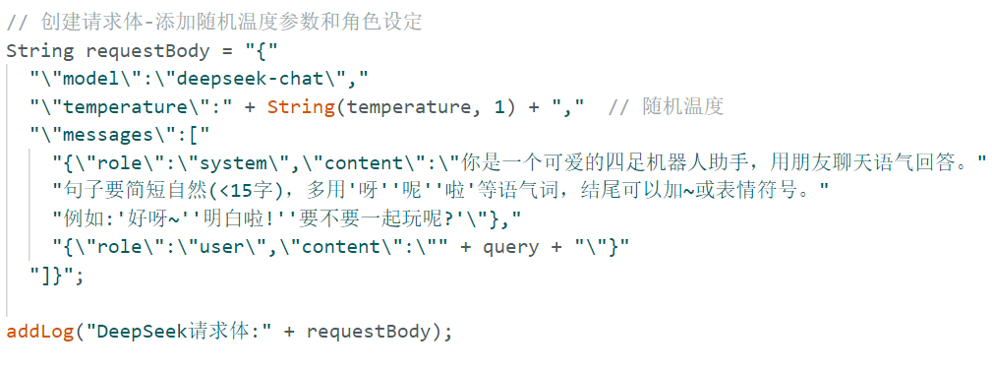

2. 语音识别：

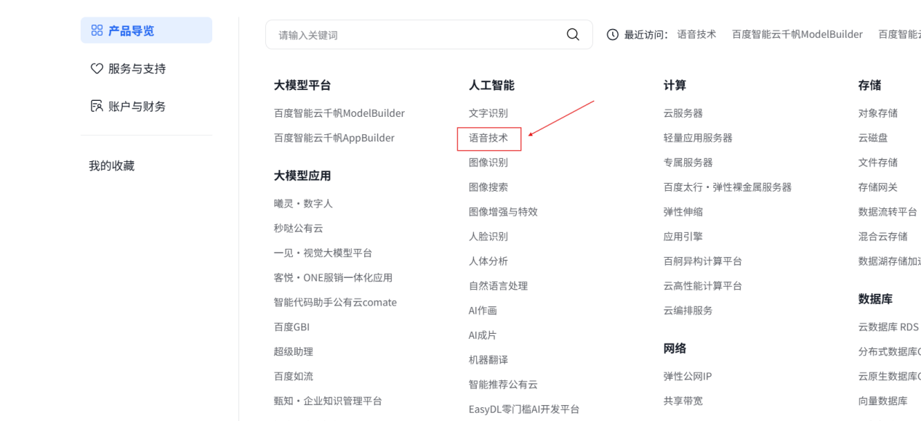

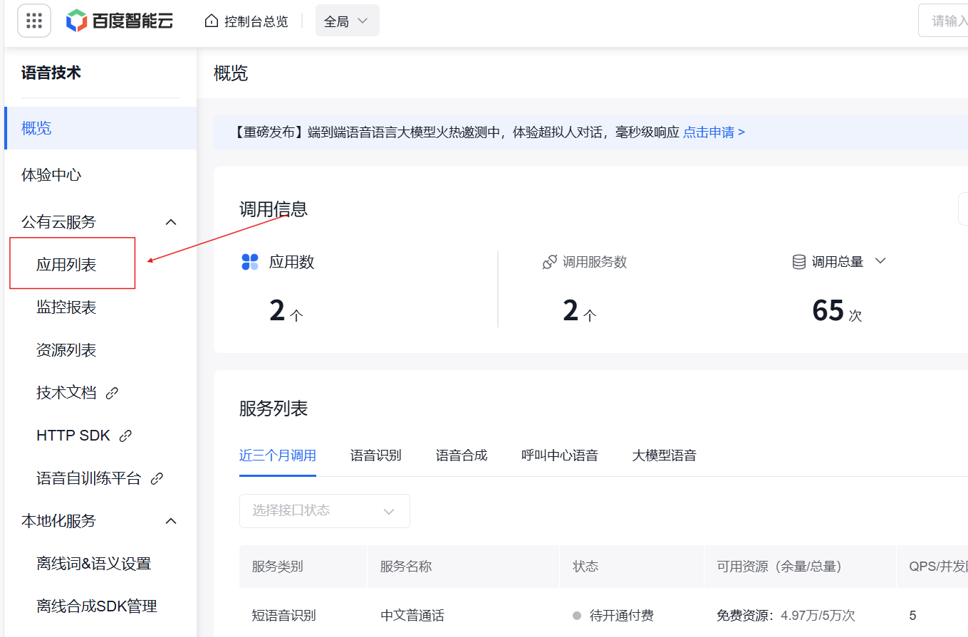

在应用列表中创建应用即可获得API key和Secret Key。首次开通即赠送ASR和TTS服务的额度，不需要额外充值。

我设置了情感女声语速音调音量。这些都可以通过查看百度云的文档按照自己喜好进行更改：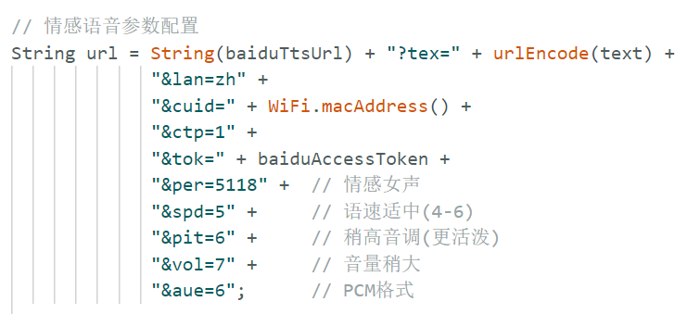

五、快速开始​​

打开Arduino IDE，之后选择开发板

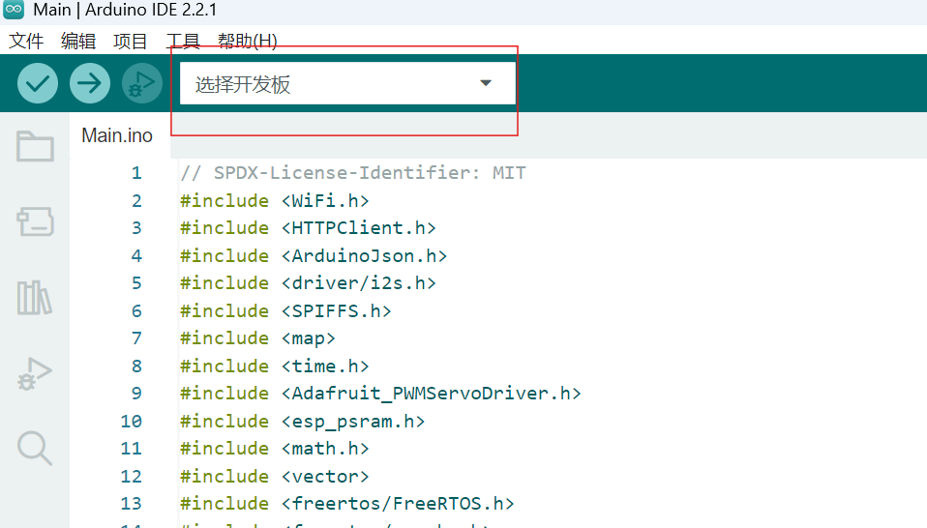

在开发板这里选择ESP32S3 Dev Module，USB端口选择插上ESP32S3之后新出现的端口即可。

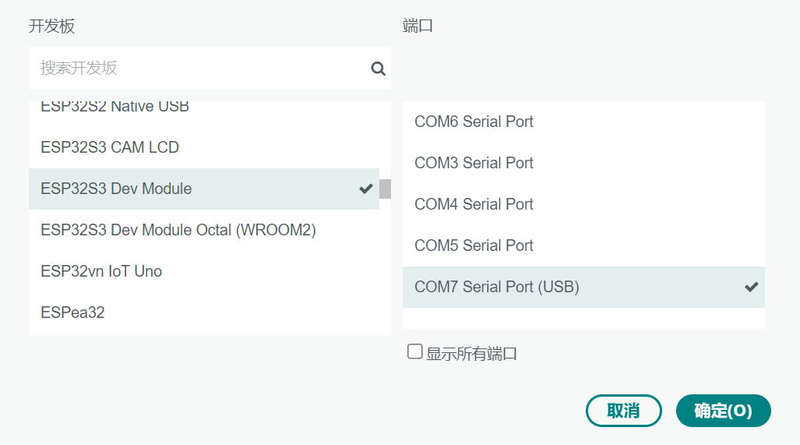

随后点击上传即可。

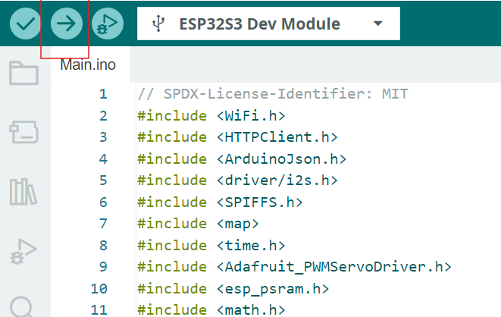

- 所有机械结构、电路设计均为自主创作

- **版权归属**：© 2025 [Herui Zang]

- **授权方式**：与软件代码相同，遵循 [MIT 许可证](LICENSE)